ФОС по дисциплине «Системы управления химико-технологическими процессами»
направление 18.03.01 «Химическая технология»

ПРОМЕЖУТОЧНЫЙ КОНТРОЛЬ. ЗАЧЕТ

Формой промежуточного контроля в 6 семестре является зачет
ВОПРОСЫ К ЗАЧЕТУ

- Основные понятия и определения автоматизации химико-технологическим процессов. Структура системы управления.
- Классификация систем автоматизации технологических процессов.
- Основные понятия об измерениях и средствах получения информации.
- Единицы измерения давления. Манометрические термометры. Термометры сопротивления..
- Термоэлектрические термометры. Пирометры излучения. Преобразователи измерительные (нормирующие).
- Жидкостные манометры. Деформационные манометры.
- Электрические манометры. Защита манометров от вредного воздействия измеряемой среды.
- Единицы измерения расхода. Расходомеры переменного уровня. Расходомеры скоростного напора. Электромагнитные расходомеры.
- . Калориметрические расходомеры. Ультразвуковые расходомеры. Гидродинамические расходомеры.
- Вихревые расходомеры. Турбинные расходомеры. Оптические расходомеры
- Кориолисовые расходомеры. Измерение расхода с помощью радиоактивных добавок.
- Объемные счетчики. Скоростные счетчики.
- Поплавковые уровнемеры. Гидростатические уровнемеры.
- Пъезометрические уровнемеры. Электрические уровнемеры. Акустические уровнемеры.
- Поплавковые плотномеры. Весовые плотномеры. Гидростатические плотномеры. Измерение вязкости жидкости.
- Единицы измерения плотности. Вибрационные плотномеры. Радиоизотопные плотномеры
- Единицы измерения вязкости. Капиллярный метод вискозиметрии. Метод падающего шарика вискозиметрии.
- Ротационный метод вискозиметрии Вибрационный метод вискозиметрии..
- Кондуктометрические анализаторы.
- Потенциометрические анализаторы
- Исполнительные устройства насосного типа.
- Исполнительные устройства реологического типа.
- Исполнительные устройства дроссельного типа
- Пневматические исполнительные механизмы.
- Электрические исполнительные механизмы.
- Использование элементов пневмоавтоматики в системах управления
- Вторичные измерительные приборы.
- Электрические и электронные системы регулирования
- Микроконтроллеры в системах управления.
- Проектирование и чтение функциональных схем автоматизации.
- Примеры проектирования функциональных схем.
- Регулирование процессов перемещения жидкостей.
- Регулирование тепловых процессов. Регулирование массообменных процессов.
- Регулирование химических процессов.

КРИТЕРИИ ОЦЕНКИ
Зачет организуется и осуществляется в форме собеседования. К оценке уровня знаний и практических умений и навыков рекомендуется предъявлять следующие общие требования.
При промежуточной аттестации обучающегося учитываются:
- Правильность ответа по содержанию задания (учитывается количество и характер ошибок при ответе).
- Полнота и глубина ответа (учитывается объем изученного материала, количество усвоенных фактов, понятий).
- Осознанность ответа (учитывается понимание излагаемого материала).
- Логика изложения материала (учитывается умение строить целостный, последовательный рассказ, грамотно пользоваться специальной терминологией).

Оценка «зачтено» выставляется студенту, который выполнил и сдал все лабораторные и практические работы, прочно усвоил предусмотренный программный материал; правильно, аргументировано ответил на все вопросы, с приведением примеров; показал глубокие систематизированные знания, показал владение приемами рассуждения и сопоставляет материал из разных источников: теорию связывает с практикой, другими темами данного курса, других изучаемых предметов; без ошибок выполнил практическое задание.
Обязательным условием выставленной оценки является правильная речь в быстром или умеренном темпе. Дополнительным условием получения оценки «зачтено» могут стать хорошие успехи при выполнении лабораторных и практических работ, систематическая активная работа на занятиях.
Оценка «не зачтено» выставляется студенту, который не выполнил и(или) не сдал все лабораторные и практические работы, не справился с 50% вопросов и заданий зачета, в ответах на другие вопросы допустил существенные ошибки. Не смог ответить на дополнительные вопросы, предложенные преподавателем. Оценивается качество устной и письменной речи.

Тесты по дисциплине

1:Расшифруйте условное обозначение прибора на функциональной схеме автоматизации: 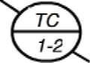
+:Регулятор температуры, расположенный на щите
-: Регулятор температуры, расположенный по месту
-: Первичный преобразователь температуры, расположенный на щите
-: Первичный преобразователь температуры, расположенный по месту
-:Преобразователь-вычислитель температуры, расположенный на щите
-:Преобразователь-вычислитель температуры, расположенный по месту
-:Регулятор-переключатель температуры, расположенный на щите
-:Регулятор-переключатель температуры, расположенный по месту

2 Расшифруйте условное обозначение прибора на функциональной схеме автоматизации: 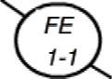
-: Регулятор расхода, расположенный на щите
-: Регулятор расхода, расположенный по месту
-:Первичный преобразователь расхода, расположенный на щите
+:Первичный преобразователь расхода, расположенный по месту
-:Преобразователь-вычислитель силы, расположенный на щите
-:Преобразователь-вычислитель силы, расположенный по месту
-:Регулятор-переключатель силы, расположенный на щите
-:Регулятор-переключатель силы, расположенный по месту

3:Расшифруйте условное обозначение прибора на функциональной схеме
автоматизации: 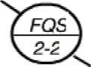
-: Регулятор расхода с интегрированием, расположенный на щите
-: Регулятор расхода с интегрированием, расположенный по месту
-:Регулятор-переключатель силы с интегрированием, расположенный на щите
-:Регулятор-переключатель силы с интегрированием, расположенный по месту
-:Преобразователь-вычислитель силы, расположенный на щите
-:Преобразователь-вычислитель силы, расположенный по месту
+:Регулятор-переключатель расхода с интегрированием, расположенный на щите
-: Регулятор-переключатель расхода с интегрированием, расположенный по месту

4:Расшифруйте условное обозначение прибора на функциональной схеме
автоматизации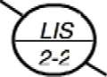:
-: Регулятор длины с интегрированием, расположенный на щите
-: Регулятор длины с интегрированием, расположенный по месту
-:Регулятор-переключатель уровня с интегрированием, расположенный на щите
-:Регулятор-переключатель уровня с интегрированием, расположенный по месту
+:Регулятор-переключатель уровня с индикацией, расположенный на щите
-:Регулятор-переключатель уровня с индикацией, расположенный по месту
-:Регулятор-переключатель длины с индикацией, расположенный на щите
-:Регулятор-переключатель длины с индикацией, расположенный по месту

5 Расшифруйте условное обозначение прибора на функциональной схеме
автоматизации:
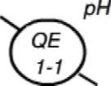
-:Регулятор величины рН, расположенный на щите
-Регулятор величины рН, расположенный по месту
-:Первичный преобразователь величины рН, расположенный на щите
+Первичный преобразователь величины рН, расположенный по месту
-:Преобразователь-вычислитель энергии, расположенный на щите
-:Преобразователь-вычислитель энергии, расположенный по месту
-:Преобразователь величины рН с интегрированием, расположенный на щите
-:Преобразователь величины рН с интегрированием, расположенный по месту

6: Укажите номер элемента автоматической системы регулирования температуры,
в котором расположен первичный преобразователь температуры:
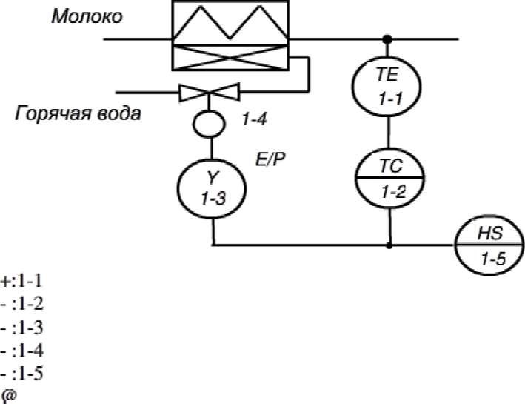
7: Укажите номер элемента автоматической системы регулирования температуры, в котором расположен вторичный преобразователь температуры:

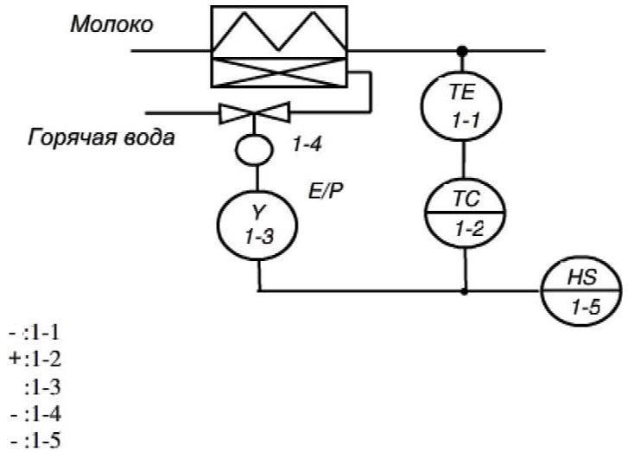

8: Укажите номер элемента автоматической системы регулирования температуры, в котором вычисляется закон управления:

9: Укажите номер элемента автоматической системы регулирования температуры, в котором оператор в ручную задает нужное значение температуры:
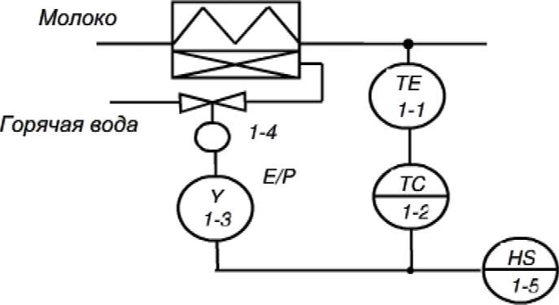
- :1-1
+:1-2
-:1-3
-:1-4
-:1-5

10. Какую роль играет в управляющей ЭВМ ПЗУ?
+: хранение неизменных программ и данных, не разрушающихся при выключении питания
-: хранение изменяющихся программ и данных
-: преобразование аналогового сигнала в дискретный
-: преобразование дискретного сигнала в аналоговый
-: обработка, хранение, обмен и управление данными, командами и адресами, т.е. выполнение арифметико-логических операций и операций управления

11. Какую роль играет в управляющей ЭВМ Процессор?
-: хранение неизменных программ и данных, не разрушающихся при выключении питания
-: хранение изменяющихся программ и данных
-: преобразование аналогового сигнала в дискретный
-: преобразование дискретного сигнала в аналоговый
+: обработка, хранение, обмен и управление данными, командами и адресами, т.е. выполнение арифметико-логических операций и операций управления

12. Какую роль играет в управляющей ЭBM ОЗУ?
-: хранение неизменных программ и данных, не разрушающихся при выключении питания
+: хранение изменяющихся программ и данных
-: преобразование аналогового сигнала в дискретный
-: преобразование дискретного сигнала в аналоговый
-: обработка, хранение, обмен и управление данными, командами и адресами, т.е.
выполнение арифметико-логических операций и операций управления

13. Какую роль играет в управляющей ЭВМ АЦПУ?
-: хранение неизменных программ и данных, не разрушающихся при выключении питания
-: хранение изменяющихся программ и данных
+: преобразование аналогового сигнала в дискретный
-: преобразование дискретного сигнала в аналоговый
-: обработка, хранение, обмен и управление данными, командами и адресами, т.е. выполнение арифметико-логических операций и операций управления

14. Какую роль играет в управляющей ЭВМ ЦАП?
-: хранение неизменных программ и данных, не разрушающихся при выключении питания
-: хранение изменяющихся программ и данных
-: преобразование аналогового сигнала в дискретный
+: преобразование дискретного сигнала в аналоговый
-: обработка, хранение, обмен и управление данными, командами и адресами, т.е. выполнение арифметико-логических операций и операций управления

15. Назовите состав базового комплекта микропроцессорного контроллера:
+: процессор
-: блоки гальванической развязки
+: ПЗУ
-: мультиплексор для коммутации аналоговых сигналов
-: АЦП
-: ЦАП
+: ОЗУ
-:ДЦП
-' ЦДЛ

16. Назовите состав микропроцессорного контроллера:
-: принтер
+: базовый комплект
-:сканер
+: проектно-комплектуемый комплект
-: плоттер
+: панель оператора
-: видеокамера
+: внутрисистемная магистраль

17. Пo какой формуле вычисляется относительная погрешность
здесь Хпр- показания прибора, Х_{ист} - истинное значение измеренной величины, X_{N}- верхний предел измерения прибора)
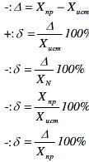
18. IIo какой формуле вычисляется приведенная относительная погрешность измерения (здесь Х_{пр}- показания прибора, Хист — истинное значение измеряемой величины, X_{N} - верхний предел измерения прибора)

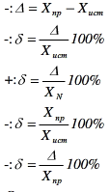
19. IIo какой формуле вычисляется абсолютная погрешность измерения (здесь Х„р- показания прибора, Х„_{ст} - истинное значение измеряемой величины, Xn - верхний предел измерения прибора)
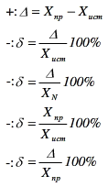

20. Назовите представленный на рисунке датчик температуры:
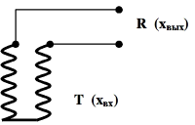

- жидкостной
-биметаллический
- дилатометрический
- манометрический
- термоэлектрический
+ термометр сопротивления

21. Определите тип манометра, изображенного на рисунке
+: жидкостной U-образные
-: трубчато-пружинный
-: мембранный
-: сильфонный
-:электрический
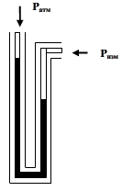

22. Определите тип манометра, изображенного на рисунке
-: жидкостной U-образные
-: трубчато-пружинный
+: мембранный
-: сильфонный
-: электрический

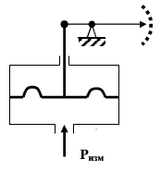

23. Для измерения какой физической величины предназначено данное устройство?
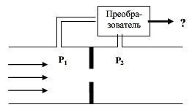
+: расхода жидкости
-: динамического давления
-: избыточного давления
-:скорости жидкости
-: плотности жидкости

24. K называется данное устройство/
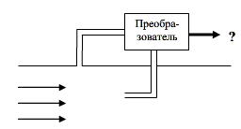
-: расходомер переменного перепада давления (с сужающим устройством)
-: ротаметр
+: напорная трубка
-: анемометр
-: электромагнитный расходомер
-: тахометрический расходомер

25. Для измерения какой физической величины предназначено данное устройство?
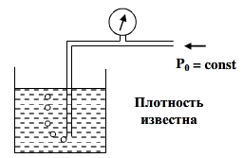
-: расхода жидкости
-: динамического давления
-: избыточного давления
+: уровня жидкости
-: плотности жидкости
26. Для измерения какой физической величины предназначено данное устройство?
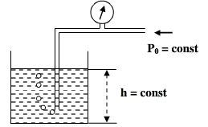
-: расхода жидкости
-:динамического давления
-:избыточного давления
-: уровня жидкости
+: плотности жидкости

27. В каких единицах измеряется динамический коэффициент вязкости жидкости?
+: Па с
-: Па/с
+: Н с/м²
-: Н с/м
-: кг с/м²

28. На использовании какого закона основано действие капиллярного вискозиметра?
+ :Пуазейля
-:Паскаля
-: Рейнольдса
-: Архимеда
-: Ньютона

29. Kaк называется данное устройство?
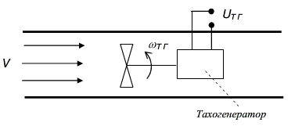-
: расходомер переменного перепада давления (с сужающим устройством)
-: ротаметр
-: напорная трубка
-: анемометр
-: электромагнитный расходомер
+: тахометрический расходомер

30. Kак называется данное устройство?
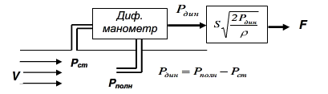
-: расходомер переменного перепада давления (с сужающим устройством)
-:ротаметр
+: напорная трубка
-: анемометр
-: электромагнитный расходомер
-: тахометрический расходомер

ЗАДАНИЯ (ВОПРОСЫ) ДЛЯ ОЦЕНКИ СФОРМИРОВАННОСТИ КОМПЕТЕНЦИЙ И ИНДИКАТОРОВ ИХ ДОСТИЖЕНИЯ

Умение обучающегося предоставить ответы на вопросы демонстрирует освоение им следующих компетенций и индикаторов их достижения:

УК-1 Способен осуществлять поиск, критический анализ и синтез информации, применять системный подход для решения поставленных задач
УК 1.4. Применяет системный подход при анализе научно-технической и проектно-технологической информации

Задания закрытого типа:
- Научно-техническая информация – информация, получаемая в ходе научной, научно-технической, инновационной и производственной деятельности, содержащая сведения о национальных и зарубежных достижениях науки, техники, технологий
да (правильный ответ)
нет
- Недостаточное использование мировой информации приводит к дублированию исследований
да (правильный ответ)
нет
- Являются ли книги носителями информации?
да (правильный ответ)
нет
- Являются ли периодические издания носителями информации?
да (правильный ответ)
нет
- Являются ли нормативные документы носителями информации?
да (правильный ответ)
нет

Задания открытого типа:
- Научным документом считается материальный объект, содержащий закрепленную _____ информацию, предназначенный для ее передачи во времени и пространстве и используемый в общественной практике.
Ответ: научную
- По своему назначению книги можно разделить на научные и ________
Ответ: учебные
- Монография – это научное издание, состоящее из одного произведения, содержащего полное и всестороннее исследование одной проблемы или темы, выполненное одним или несколькими ______
Ответ: авторами
- Сборник научных трудов – научное книжное издание, составленное из произведений, содержащих исследовательские материалы (статьи, сообщения, рефераты), представляющий ________ характер содержания.
Ответ: научный
- Научный отчет – отчет научной организации о проведенном ______
Ответ: исследовании

ОПК 2. Способен использовать математические, физические, физико-химические, химические методы для решения задач профессиональной деятельности
ОПК 2.1. Использует математические и физические методы для решения задач профессиональной деятельности

Задания закрытого типа:
- Действие жидкостного манометра основано на компенсации измеряемого давления гидростатическим давлением столба жидкости
да (правильный ответ)
нет
- Поплавковые манометры применяются для измерения избыточного давления и разности давлений (дифференциальные манометры)
да (правильный ответ)
нет
- Приборы для измерения количества вещества называют счетчиками
да (правильный ответ)
нет
- Расходом вещества называют количество вещества, протекающее через данное сечение канала в единицу времени
да (правильный ответ)
нет
- Приборы для измерения расхода вещества называют расходомерами
да (правильный ответ)
нет

Задания открытого типа:
- Действие термоэлектрического термометра основано на использовании ______ эффекта
Ответ: термоэлектрического
- Принцип действия милливольтметра основан на взаимодействии проводника, по которому протекает постоянный ток, с _____ полем постоянного магнита.
Ответ: магнитным
- Шкалы милливольтметров градуируются в градусах или _____
Ответ: милливольтах
- Принцип действия потенциометров основан на компенсации измеряемой термоЭДС известной разностью ____, создаваемой внешним источником
Ответ: потенциалов
- Действие пирометров излучения основано на зависимости интенсивности электромагнитного излучения нагретого тела от _____
Ответ: температуры

ОПК 4. Способен обеспечивать проведение технологического процесса, использовать технические средства для контроля параметров технологического процесса, свойств сырья и готовой продукции, осуществлять изменение параметров технологического процесса при изменении свойств сырья
ОПК 4.2. Использует технические средства для контроля параметров технологического процесса, свойств сырья и готовой продукции, осуществляет изменение параметров технологического процесса при изменении свойств сырья

Задания закрытого типа:
- Расшифруйте условное обозначение прибора на функциональной схеме автоматизации: 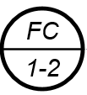
регулятор расхода, расположенный на щите (правильный ответ)
регулятор расхода, расположенный по месту
- Расшифруйте условное обозначение прибора на функциональной схеме автоматизации: 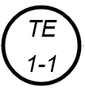
регулятор температуры, расположенный по месту
первичный преобразователь температуры, расположенный по месту (правильный ответ)
- Расшифруйте условное обозначение прибора на функциональной схеме автоматизации: 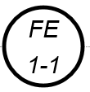
первичный преобразователь расхода, расположенный по месту (правильный ответ)
первичный преобразователь уровня, расположенный по месту
- Расшифруйте условное обозначение прибора на функциональной схеме автоматизации: 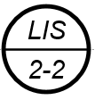
регулятор-переключатель уровня с индикацией, расположенный на щите (правильный ответ)
регулятор длины с интегрированием, расположенный на щите
- Расшифруйте условное обозначение прибора на функциональной схеме автоматизации: 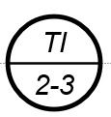
вторичный показывающий прибор для измерения температуры, установленный на щите (правильный ответ)
первичный показывающий прибор для измерения температуры, установленный на щите

Задания открытого типа:
- Функциональные схемы автоматизации (ФСА) являются основным техническим документом, который определяет структуру и функциональные связи между технологическим процессом, приборами, средствами контроля и управления и отражает характер ______ технологических процессов.
Ответ: автоматизации
- Схемы выполняют в виде ________, на котором схематически, условными изображениями показывают: технологическое оборудование, коммуникации, приборы и средства автоматизации, связи между технологическим оборудованием, приборами и средствами автоматизации.
Ответ: чертежа
- К приборам и средствам автоматизации относится большая группа устройств, с помощью которых осуществляют _________, регулирование, управление и сигнализацию технологических процессов различных производств
Ответ: измерение
- Передающие преобразователи предназначены для преобразования ________ с датчика в форму удобную для дальнейшей дистанционной передачи измерительной информации
Ответ: сигнала
- Автоматический ________ - устройство, вырабатывающее управляющий сигнал при отклонении регулируемого технологического параметра от заданного значения
Ответ: регулятор

